**TD 3 Régulation métabolique**

**I.QCM**

**Q1- Le foie :**

A- est le seul effecteur de la régulation glycémique.

B- agit sur la glycémie uniquement en libérant du glucose dans le sang.

**C-** possède des enzymes permettant l'hydrolyse du glycogène et d'autres permettant sa synthèse.

D- est insensible à l'insuline.

**E-** est sensible au glucagon.

**Q2- La glycémie :**

**A-** est le taux de glucose plasmatique.

B- est maintenue à peu près constante, principalement par contrôle nerveux.

**C-** diminue temporairement à la suite d’un exercice physique.

D- diminue temporairement à la suite d'un repas.

E- est diminuée chez les personnes atteintes de diabète sucré.

**Q3- L'insuline :**

**A-** est une hormone protéique.

B- est une des hormones hypoglycémiantes.

C- est une hormone hyperglycémiante.

**D-** est sécrétée par les cellules du pancréas endocrine.

**E-** est sécrétée au moment des repas.

**Q4-L'insuline possède sur le métabolisme glucidique tous les effets suivants sauf un :**

A- elle augmente la synthèse de glycogène.

B- elle augmente la pénétration cellulaire du glucose.

C- elle inhibe l’hydrolyse du glycogène hépatique.

**D-** elle diminue la synthèse des lipides.

E- elle est hypoglycémiante

**Q5- La mise en jeu de la sécrétion de l'insuline** :

A- est essentiellement nerveuse.

B- est provoquée par une hypoglycémie.

**C-** est provoquée par une hyperglycémie.

**D-** dépend de récepteurs pancréatiques.

E- dépend de récepteurs intestinaux.

**Q6- Le glucagon possède sur le métabolisme glucidique tous les effets suivants sauf un :**

A- il augmente la glycogénolyse.

B- il augmente la lipolyse dans le tissu adipeux.

**C-** il augmente la glycolyse.

D- il augmente la néoglucogénèse.

E- il est hyperglycémiant.

**II - Questions à complément relationnel**

Répondez par **1** si les deux propositions sont vraies et si elles ont une relation de cause à effet ; par **2** si elles sont vraies mais n'ont pas de relation de cause à effet ; par **3** si l'une des deux seulement est fausse ; par **4** si elles sont fausses toutes les deux.

**1)** Le foie est le premier organe susceptible de rencontrer le glucose absorbé lors de la digestion **car** il reçoit des vaisseaux provenant de l'intestin grêle. **(1)**

**2)** Le muscle est la principale cible des systèmes hyperglycémiants **car** il stocke du glycogène. **(3)** (la première est fausse)

**3)** Une sécrétion d’insuline est déclenchée rapidement en cas d’absorption importante de glucose **car** le pancréas sécrète de l’insuline. **(2)**

**4)** Une sécrétion d’insuline est observée à la suite d'un repas **car** la sécrétion d’insuline par le pancréas est déclenchée par voie nerveuse. **(3)** (la seconde est fausse)

**5)** Le muscle est la principale cible de l’insuline **car** c’est le principal site de stockage du glycogène. **(4)**

**TD 4 Régulation métabolique**

**I.QCM**

**Q 1.** **Choisir l'information fausse concernant la glycolyse**

a) A lieu dans toutes les cellules  
b) Son bilan energétique net en ATP est de 2  
c) Elle est activée quand le rapport [ATP]/[ADP] est faible  
d) Elle nécessite la forme oxydé du cofacteur NAD+/NADH+H+  
**e)** Aucune des informations a, b; c et d n'est vraie

**Q 2. Choisir l'information** **vraie** **concernant la glycolyse:**

a) La glycolyse a lieu dans la mitochondrie  
b) La fermentation lactique permet la réoxydation du pyruvate en lactate  
c) L'AMP est un effecteur allostérique inhibiteur de PFK.  
d) Toutes les réactions productrices d'ATP dans la Glycolyse sont irréversibles  
**e)** Aucune des informations a, b; c et d n'est vraie

L'étape 7 de la glycolyse (1,3 diphosphoglycerate ---- 3-phosphoglycerate) produit l'ATP tout en étant réversible. La fermentation lactique permet la réduction du pyruvate en lactate.

**Q 3. Parmi les molécules ci-dessous laquelle n'est pas un inhibiteur de la pyruvate kinase musculaire ou hépatique ?:  
a)** Glucagon  
b) pyruvate  
c) ATP  
d) Alanine

**Q 4. Choisir l'information fausse:**   
a) L’insuline régule l’entrée de glucose dans la cellule musculaire  
b) La glucokinase a une forte spécificité pour le glucose.  
**c)** L’hexokinase a une forte capacité de dégradation du glucose

L’hexokinase a une faible capacité de dégradation du glucose

**Q 5. Choisir l'information vraie:**   
**a)** Sept (7) réactions de la glycolyse sont réversibles et sont utilisées par la néoglucogenèse  
b) Seul le foie peut reformer du glucose grâce à la néoglucogenèse  
c) La pyruvate carboxylase est une enzyme du réticulum endoplasmique

La pyruvate carboxylase est une enzyme mitochondriale. Le rein aussi, peut reformer du glucose grace à la néoglucogenèse

**Q 6. Le cycle de Krebs fonctionne en conditions de métabolisme aérobie**

**a)** Vrai  
b) Faux

**Q 7. Les réactions du cycle de Krebs peuvent s'exécuter dans le sens d'une réduction   
a)** Vrai  
b) Faux

Le cycle de krebs produit un pouvoir réducteur NADH, H+ et FADH2.

**Q 8. Le cycle de Krebs n'est pas une source de liaisons phosphate de haute énergie**   
a) Vrai  
**b)** Faux

L'ATP est formé pendant le cycle de krebs.

**Q 9. Choisir l'information vraie**  
a) Le glycogène stocké au niveau du foie sert essentiellement à des besoins hépatiques au cours du jeûne  
**b)** La glycogénine est accrochée à l’extrémité réductrice du glycogène  
c) L’UDP glucose pyrophosphorylase transforme le G6P en UDP-glucose

L’UDP glucose pyrophosphorylase transforme G1P et non G6P. Le glycogène stocké au niveau du foie sert à la régulation de la normoglycémie meme en période de jeune.

**Q 10. Choisir l'information fausse:**   
a) La glycogène synthase phosphorylée est inactive dans le foie et dans le muscle  
b) Dans le muscle, le G6P active la glycogène synthase  
**c)** La glycogène synthase se fixe à la glycogénine lorsque la molécule de glycogène est composée de 8 glucoses  
d) La glycogénogenèse se déroule exclusivement dans le cytoplasme

La glycogène synthase se fixe à la glycogenine une fois que le premier glucose a été accroché

**Q 11. Le transport de protons vers la face externe de la membrane mitochondriale interne est un processus exergonique**   
a) Vrai  
**b)** Faux

**Q 12. Le précurseur de la néoglucogénèse est:**

**a)** Alanine.  
b) Acide arachidonique  
c) Leucine

**Q 13. La néoglucogenèse :**

a) est la synthèse de glycogène par le foie.

**b**) est la synthèse de glucose à partir de substrats non glucidiques.

c) est la libération de glucose à partir du glycogène.

d) est l’utilisation du glucose par les cellules.

**e**) existe surtout dans le foie.

**Q14. La néoglucogénèse :**

**a)** est stimulée par l'adrénaline.

b) est stimulée par l'insuline.

**c)** est stimulée par le glucagon.

d) n’existe pas dans le foie.

**e)** n’existe pas dans les muscles.

**II. 1- Quelles hormones sécrètent le pancréas ? Quelles sont les actions métaboliques de ces hormones (distinguez les actions au niveau hépatique, musculaire et du tissu adipeux) :** Pancréas sécrète glucagon et insuline.

-Glucagon : stimule la glycogénolyse hépatique (foie), la lipolyse (tissu adipeux) et la néoglucogenèse (foie) ; favorise l’apparition de glucose dans le sang.

-Insuline : stimule la translocation des GLUT 4 au niveau musculaire et hépatique, stimule la synthèse protéique, inhibe la glycogénolyse hépatique et musculaire, inhibe la néoglucogenèse (foie), inhibe la lipolyse (tissu adipeux) ; favorise l’élimination du glucose du sang.

-Dans une cellule non stimulée ou quand la concentration en insuline est faible, le transporteur insulino-dépendant du glucose GLUT4 est localisé dans des vésicules de stockage des cellules hépatiques et musculaires.

-Quand le niveau de glucose circulant est élevé, l'insuline est libérée par les ilots de Langerhans et elle facilite la mobilisation du glucose via une augmentation de la synthèse et de la translocation de GLUT4 des compartiments endosomiques vers la membrane plasmique.

-En conséquence, l'absorption du glucose augmente.

**2- Expliquez ce que devient le glucose-1-P issu de la glycogénolyse hépatique (à quoi sert-il?) / de la glycogénolyse musculaire ?**

G-1-P issu de :

-Foie : donne du G-6-P qui est transformé en glucose qui est libéré dans le sang.

-Muscle : donne du G-6-P qui subit la glycolyse (obj : produire de l’ATP).

**III. Complétez le tableau suivant qui compare certaines caractéristiques de la respiration cellulaire et la fermentation chez les eucaryotes**

|  |  |  |
| --- | --- | --- |
|  | **…La respiration** | **…La fermentation** |
| **Quel type de voie utilisent des eucaryotes effectuant…** | **aérobie** | **anaérobie** |
| **Existe-t-il une chaine de transport des électrons pour les organismes n’effectuant que…** | **Oui au niveau de la membrane interne de la mitochondrie** | **Non y a pas une chaine de transport des électrons** |
| **Quel est l’accepteur final d’électrons et d’hydrogène pour les cellules réalisant…** | **Dioxygène (O2) c’est l’accepteur final des électrons et des hydrogènes pour former de l’eau H2O** | **Selon les organismes : pyruvate dans le cas de la fermentation lactique ou l’acétaldéhyde dans le cas de la fermentation alcoolique** |
| **Comment se réalise le mode de fabrication de l’ATP pour les cellules réalisant…** | **Par phosphorylation oxydative via la chaine respiratoire, on peut aussi avoir une phosphorylation liée au substrat** | **Uniquement par phosphorylation liée au substrat comme par exemple les étapes de phosphorylation se déroulant lors de la glycolyse** |

**IV-Complétez les schémas suivants :**

**Fermentation ……… Fermentation lactique**

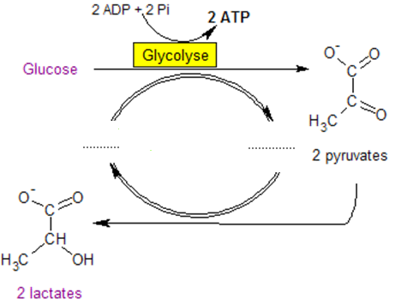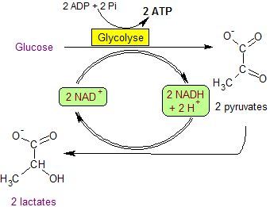

**Lactate déshydrogénase**

**Fermentation ……… Fermentation alcoolique**

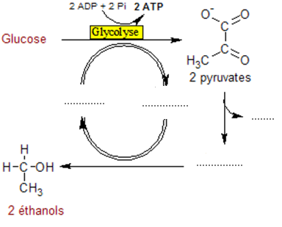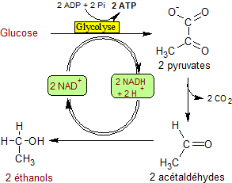

**Alcool**

**déshydrogénase**

**Pyruvate décarboxylase**